МИНОБРНАУКИ РОССИИ
Федеральное государственное бюджетное образовательное учреждение
высшего образования
«ХАКАССКИЙ ГОСУДАРСТВЕННЫЙ УНИВЕРСИТЕТ им. Н.Ф. КАТАНОВА»
(ХГУ им.Н.Ф. Катанова)
ИНЖЕНЕРНО – ТЕХНОЛОГИЧЕСКИЙ ИНСТИТУТ
Кафедра программного обеспечения вычислительной техники и автоматизированных систем

Отчёт

по Практическая работе/семинарское занятие № 5

Проверил
доцент
кафедры ПОВТиАС ________Беляев Роман Юрьевич
оценка, подпись, дата

Выполнил
студент группы 123-3 Попов Павел Евгеньевич
подпись, дата

Абакан 2026 г.
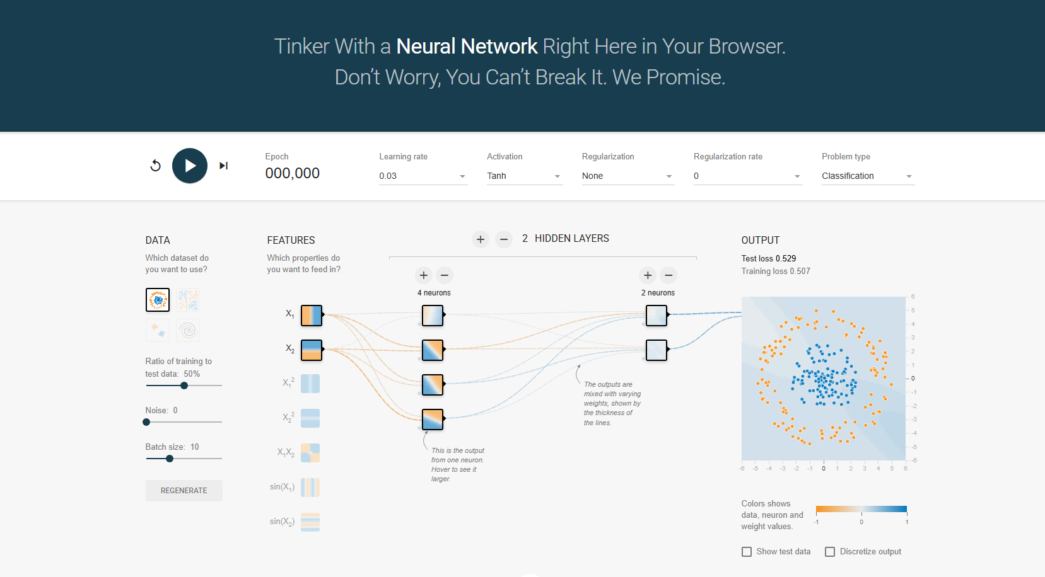
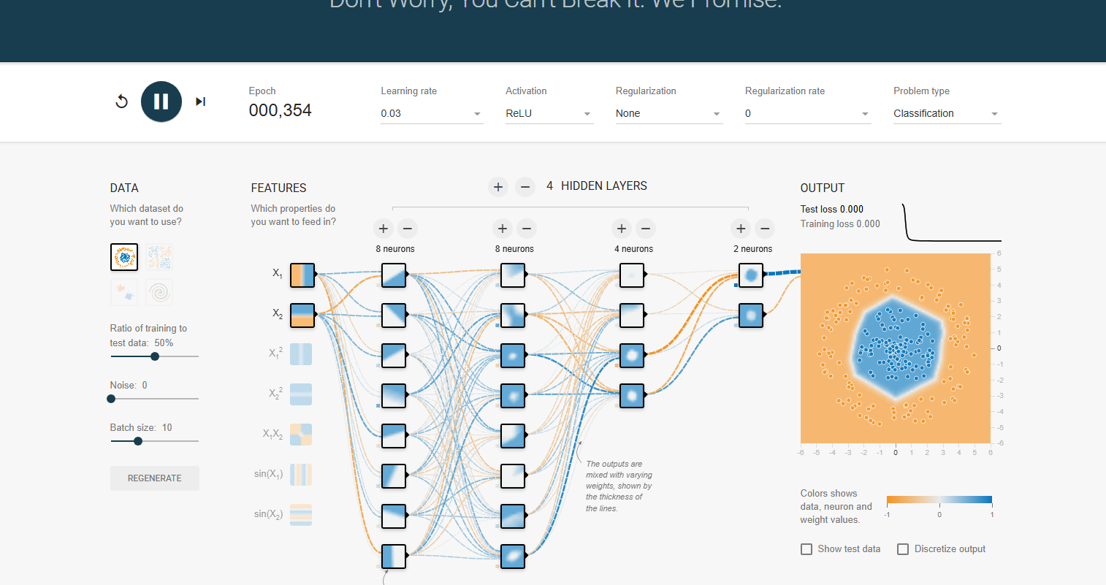
Эксперименты № 1
Влияние линейной разделимости
Цель: Показать, что без скрытых слоев или нелинейных признаков сеть не может решить нелинейные задачи.
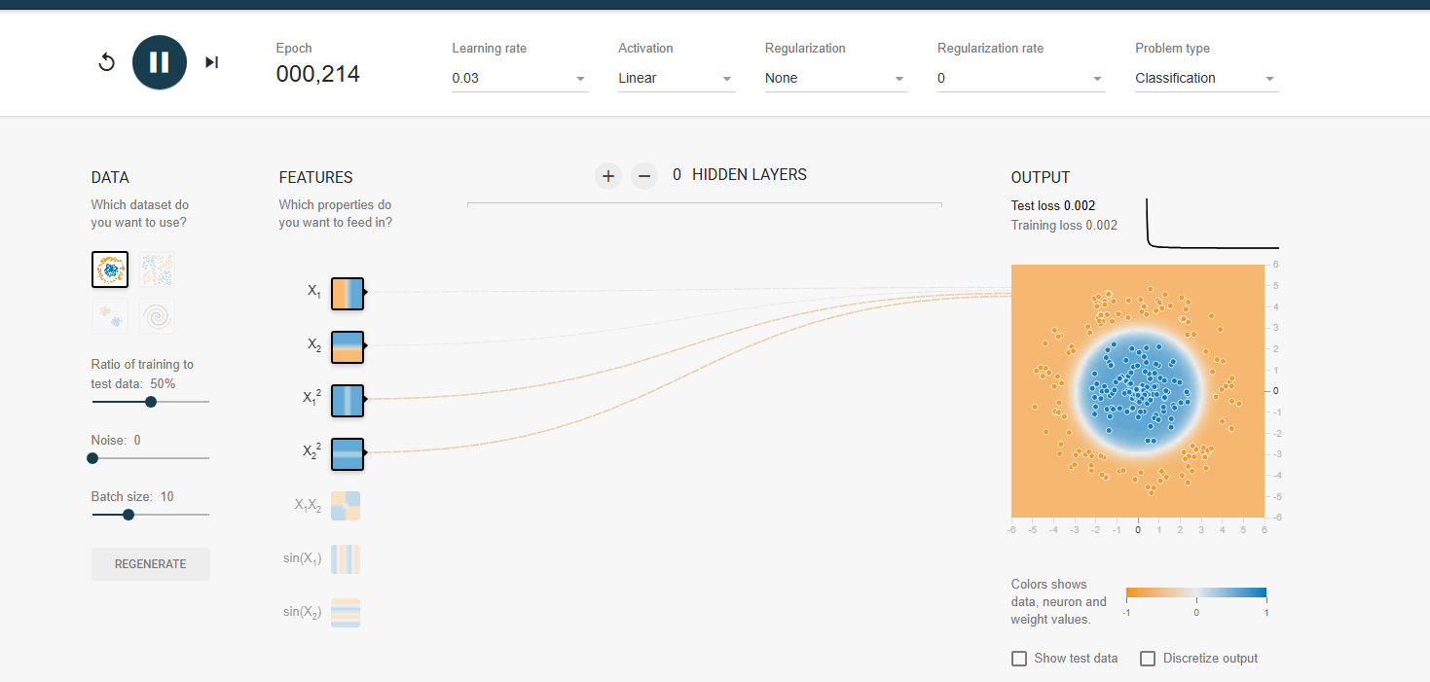
Нелинейная задача (XOR или Спираль):
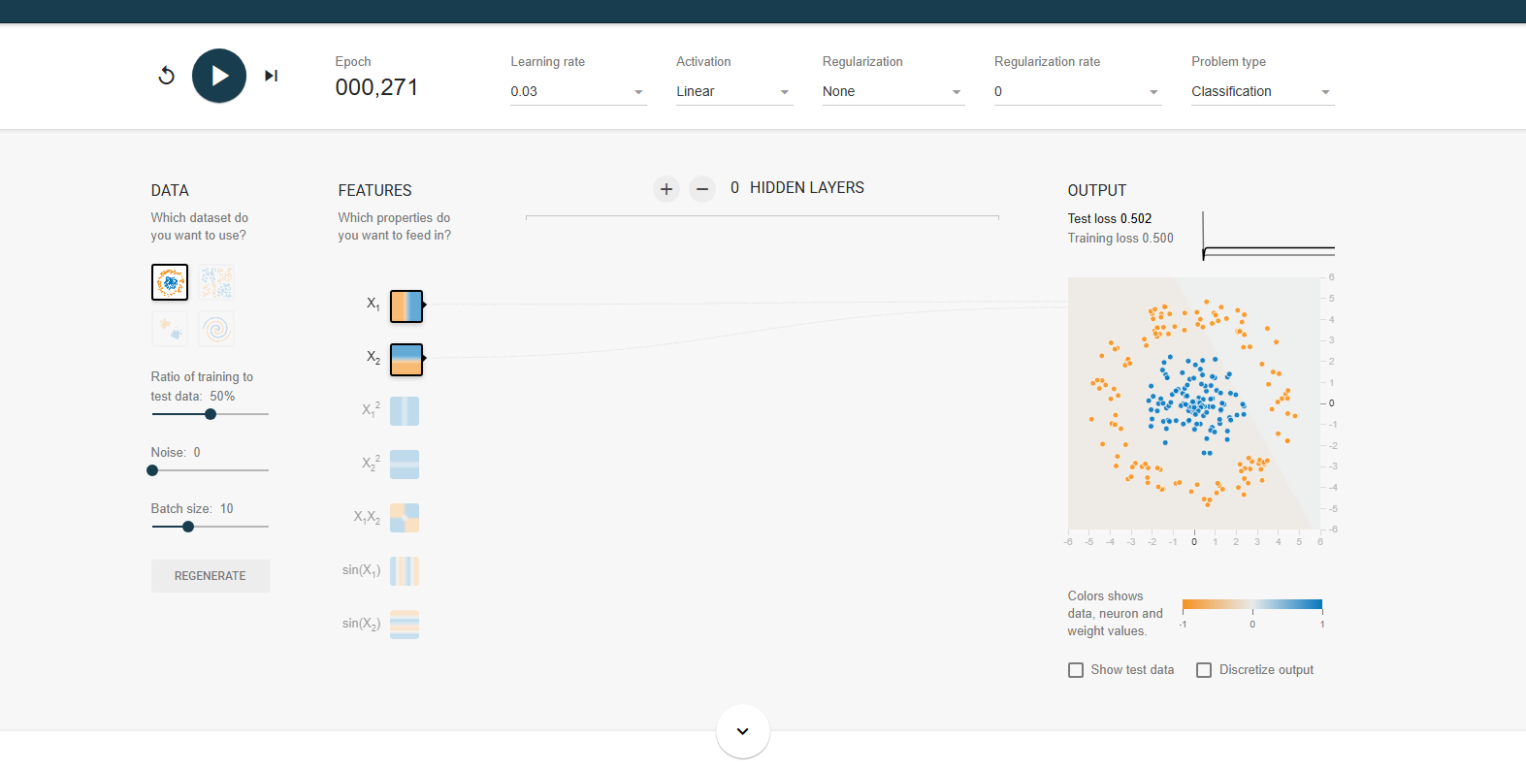

Эксперимент № 2: Добавление нейронов (Мощность модели)
Цель: Показать, как увеличение количества нейронов улучшает аппроксимацию сложных фигур.
Недостаточная мощность (Underfitting)
Скрытые слои: 1 слой с 1 нейроном.
Вывод: Линия предсказания почти прямая. Training и Test Loss высокие.
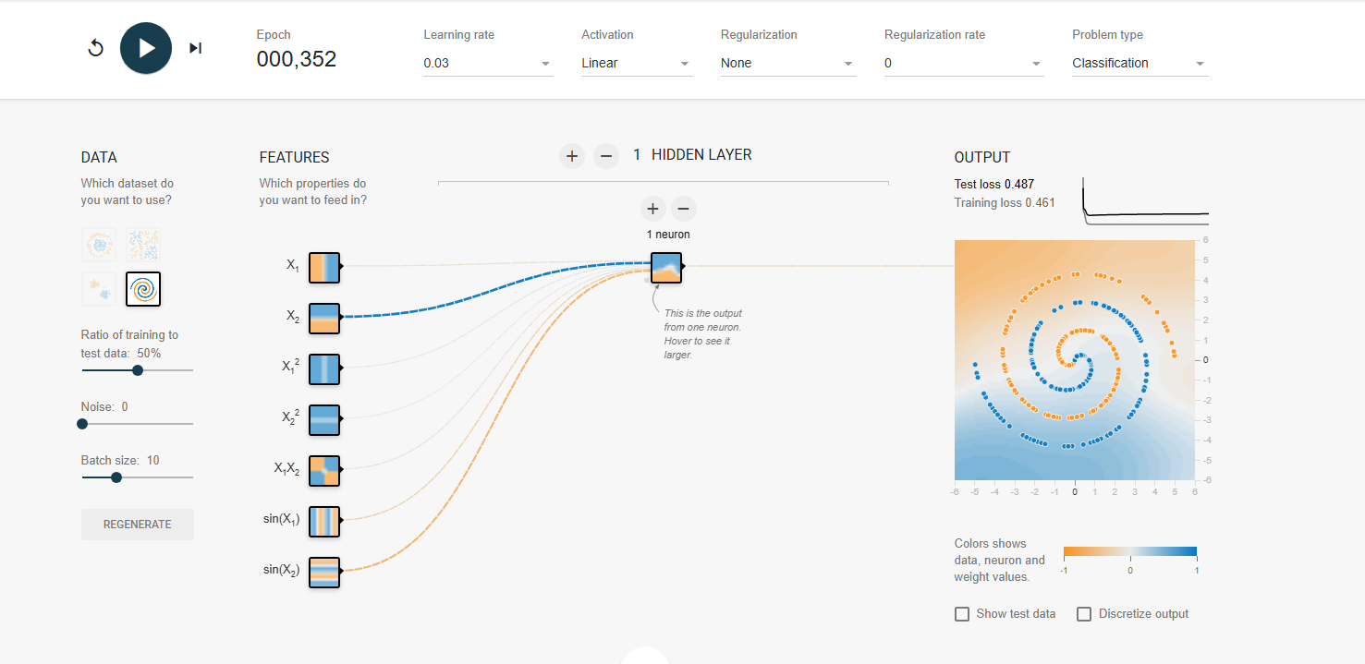
Оптимальная конфигурация
Скрытые слои: 2 слоя: первый с 6 нейронами, второй с 4 нейронами.
Вывод: Спираль красиво закручивается. Training и Test Loss стремятся к нулю, плавно снижаются вместе.
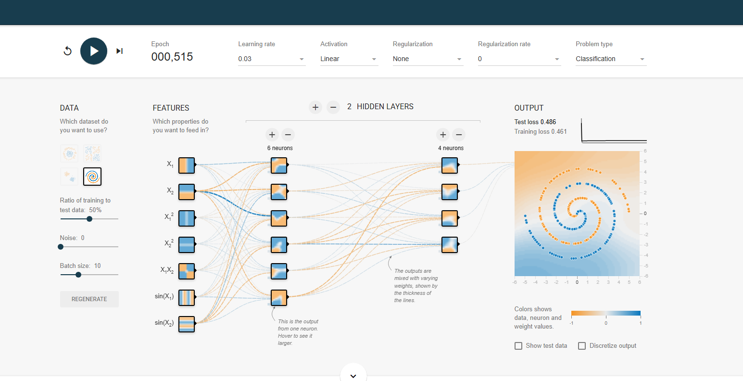
Избыточная мощность (Overfitting)
Скрытые слои: Попробуем сделать сеть очень глубокой или широкой (например, 3 слоя по 8 нейронов).
Вывод: Можно увидеть на разрывы между графиками.
Training Loss будет очень близок к 0 (сеть запомнила данные).
Test Loss начнет расти вверх (сеть плохо обобщает новые, невидимые точки, которые не использовались в обучении).
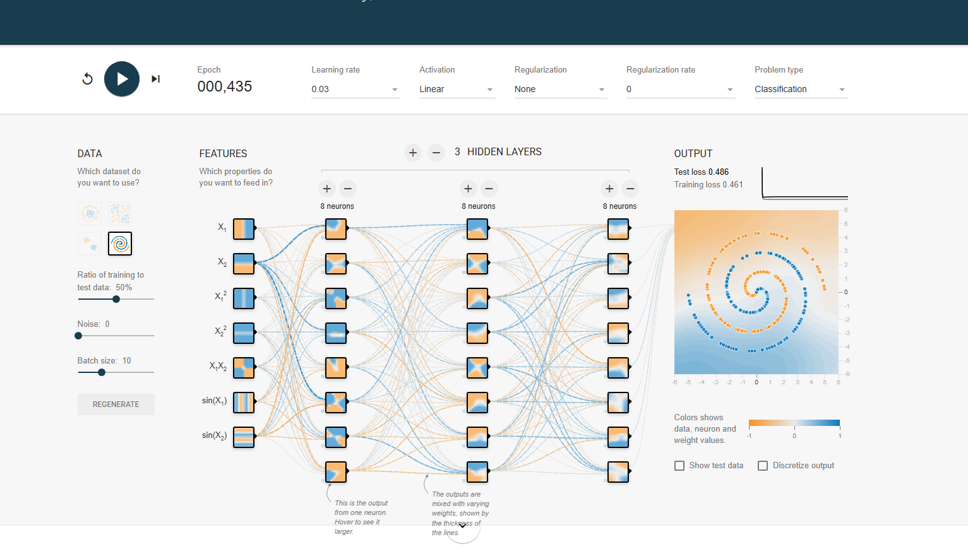
Эксперимент № 3: Скорость обучения
Цель: Показать влияние параметра Learning Rate на сходимость.
Маленький шаг:
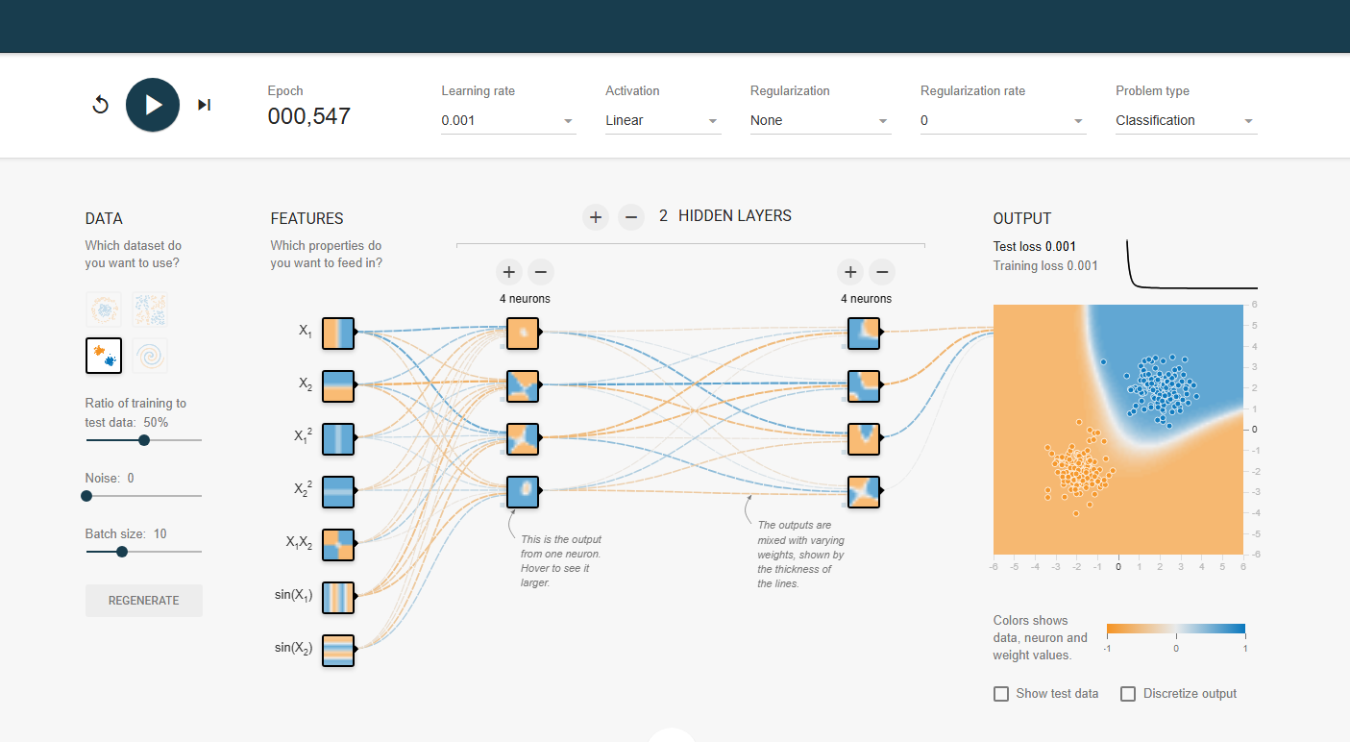
Большой шаг:
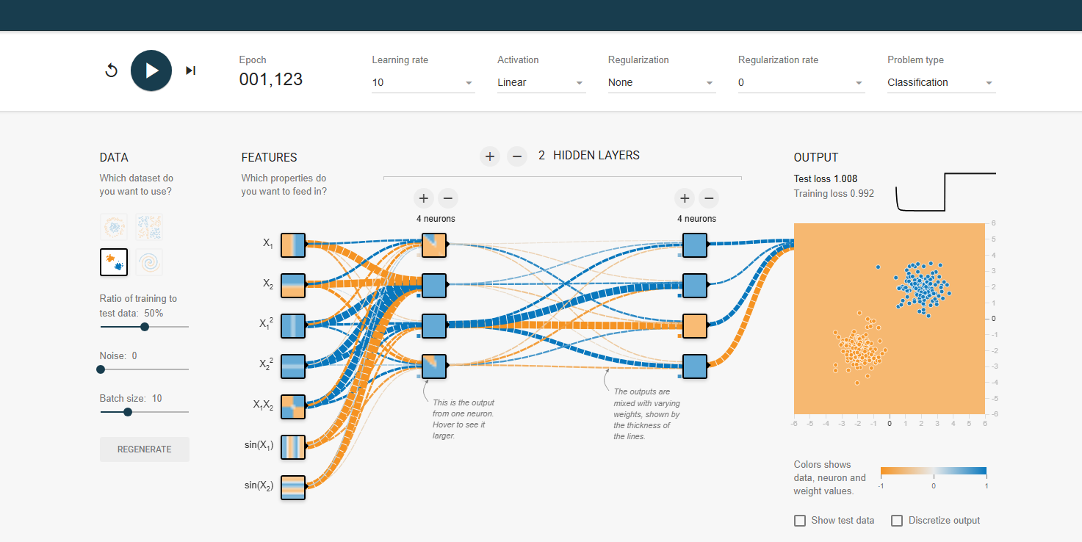
Эксперимент № 4: Размер пакета (Batch Size)
Цель: Увидеть разницу между стохастическим и пакетным градиентным спуском.
Маленький батч (SGD):
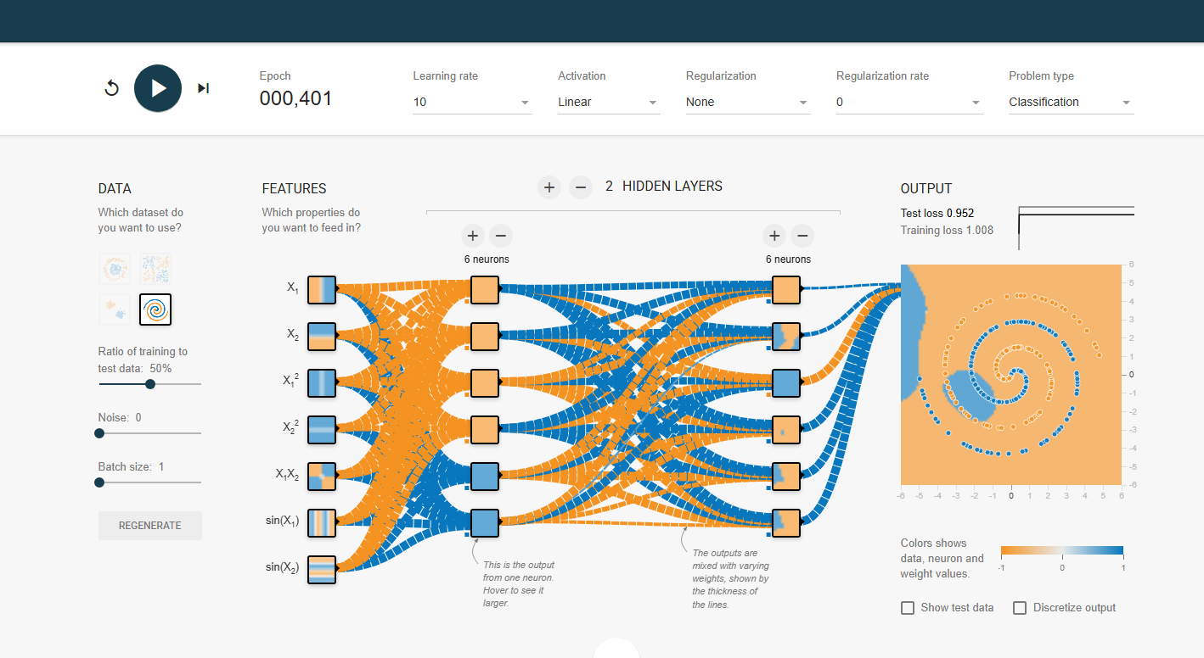
Полный батч:
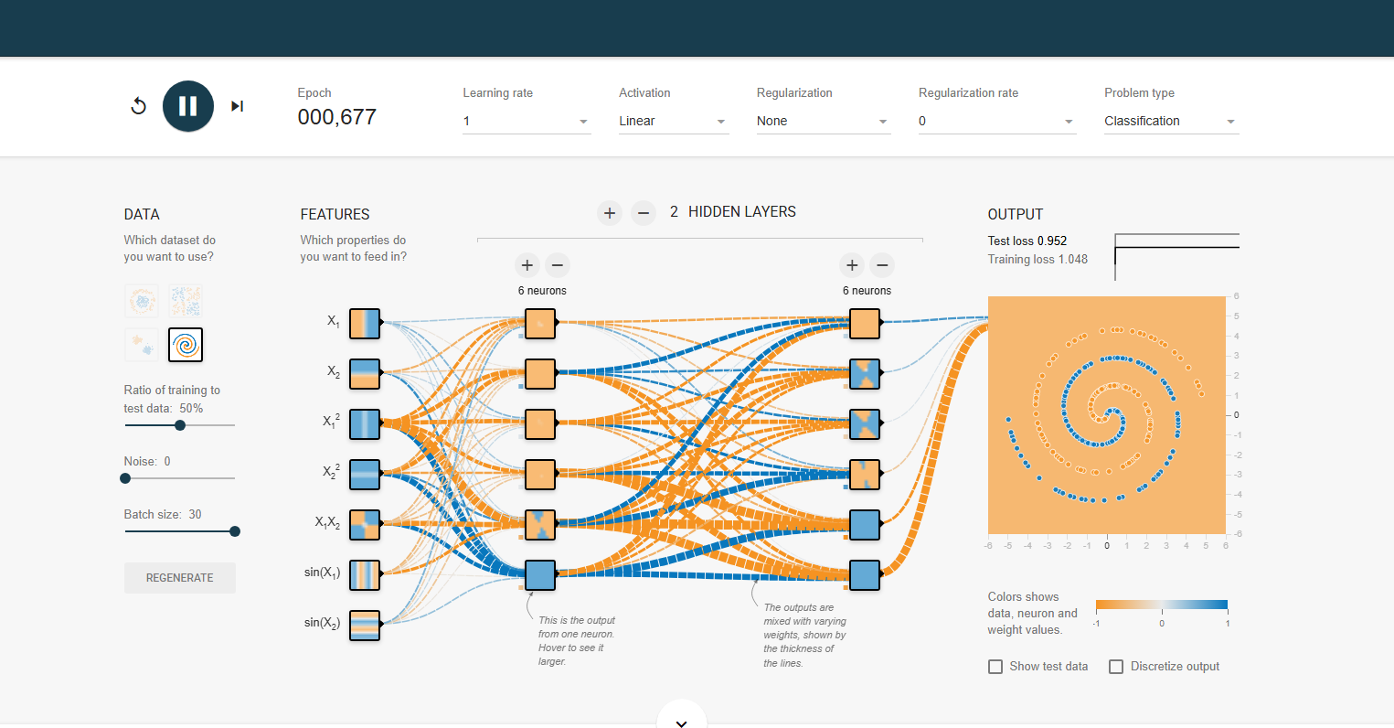
В ходе исследования интерактивной среды TensorFlow Playground были наглядно продемонстрированы следующие принципы:
- Признаки: Для решения нелинейных задач (XOR, Спираль) недостаточно исходных данных X1,X2, необходимо добавление нелинейных преобразований (полиномиальных или тригонометрических) либо использование скрытых слоев с нелинейными функциями активации.
- Переобучение: Чрезмерное увеличение числа нейронов ведет к расхождению кривых Training Loss и Test Loss (Test Loss растет), что является классическим признаком переобучения.
- Скорость обучения: Низкий LR замедляет обучение, высокий LR делает процесс нестабильным.
- Размер батча: Малый размер батча вносит шум в градиентный спуск, что позволяет "выпрыгивать" из плохих локальных минимумов, но делает сходимость менее гладкой.

Также был спроектирован и разработан мини проект для визуализации и обучение сети. (Находиться в папке с проектом)
Frontend: html, css, js, chart.js, plot.js.
Backend: Python, Numpy, Flask (для запуска мини локального сервера)
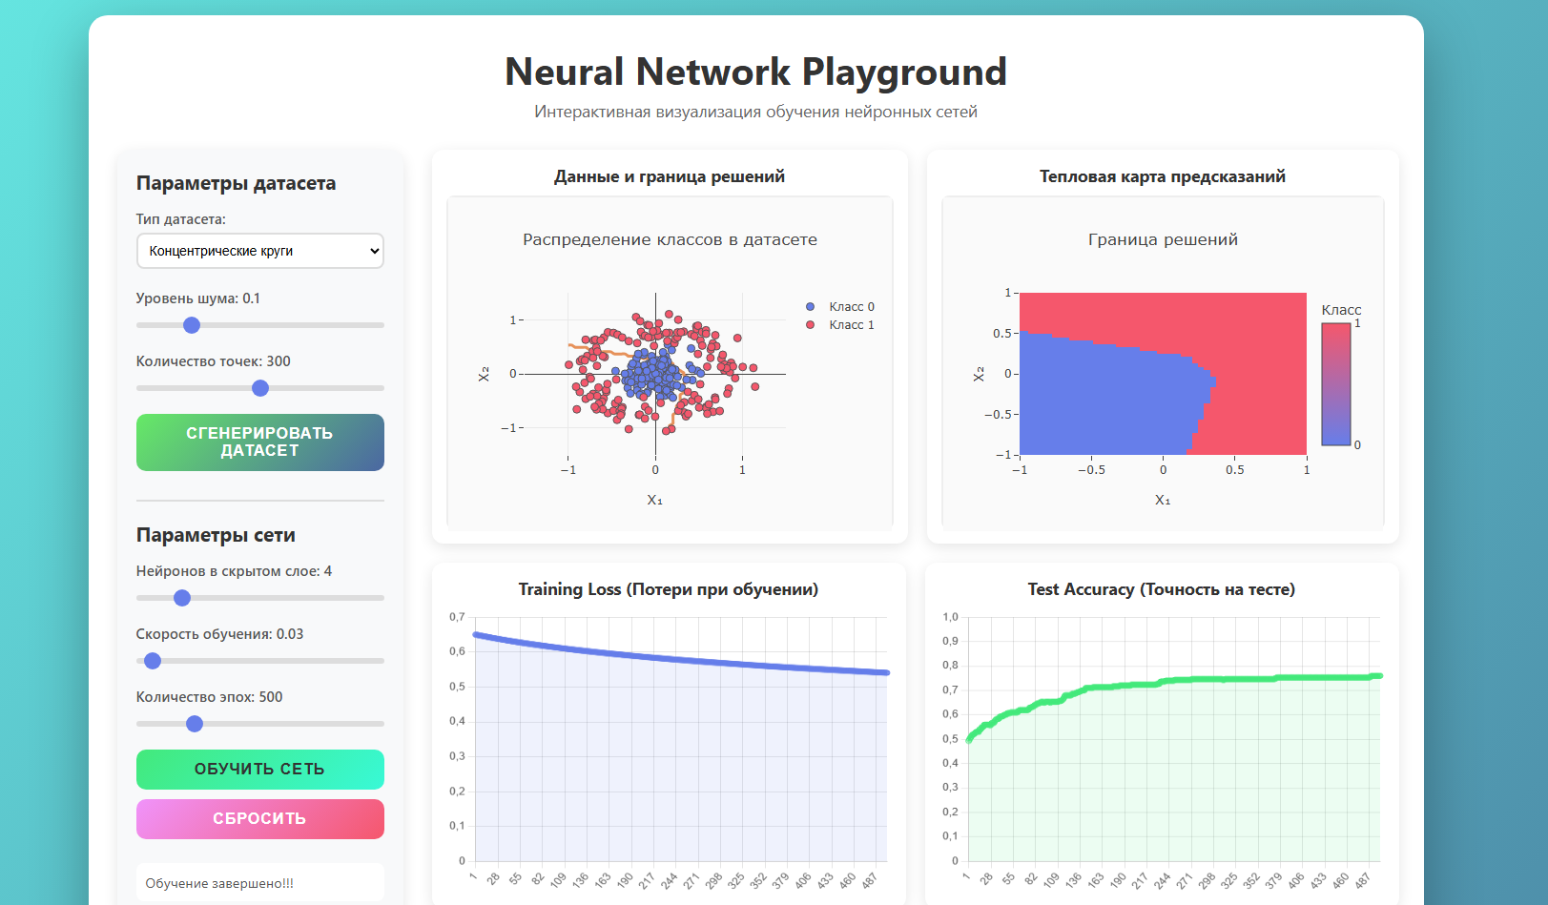
Для запуска, достаточно установить pip install flask и выполнить команду:
py index.py / python index.py

